Карету мне, карету!
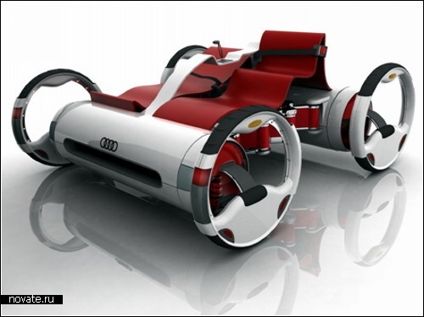
Концептуальная современная карета-гибрид
В средневековье самым популярным транспортом считалась карета, запряженная четвериком быстроногих скакунов, сегодня же на человека в таком средстве передвижения будут с удивлением поглядывать прохожие, и с подозрением - гаишники. Тем не менее, молодой дизайнер Алексей Быков считает, что зря мы забыли о средневековых каретах...
Концепт-кар талантливого россиянина, названный Audi Quattroflex, напоминает что-то среднее между кабриолетом, каретой и тем маленьким автомобильчиком, в котором обычно ездят по полю для гольфа.
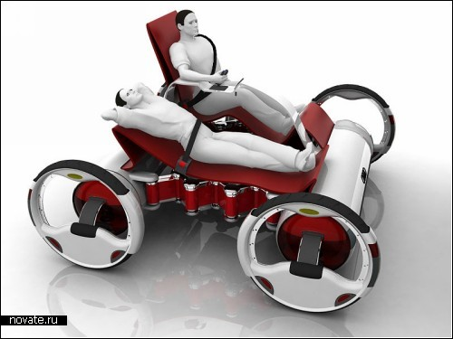
Концептуальная современная карета-гибрид
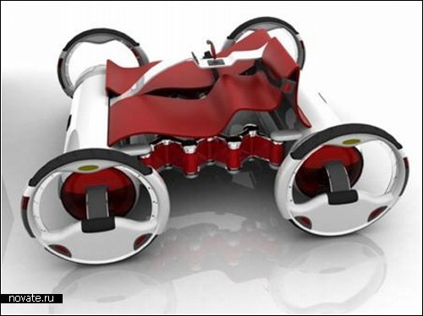
Концептуальная современная карета-гибрид
Неожиданный дизайнерский ход и полное игнорирование всех мыслимых и немыслимых технологических рамок и некоторых законов физики настолько обескуражило жюри международного конкурса «Наилучшее применение технологий», что они единогдасно присудили Алексею первое место.
Смелое решение юноши заключается в том, что его концептуальный гибрид складывается, аки конструктор, в два цилиндра, расположенные спереди и сзади автомобильчика, а их податливость позволяет водителю полностью подстроить форму и даже внешний вид авто под себя, в соответствии с индивидуальными особенностями. Что и говорить, если даже колеса умеют подстраиваться под различные типы местности, тем самым помогая водителю не сбавлять оборотов в любых условиях.
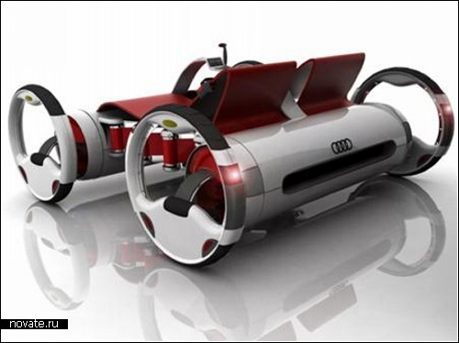
Концептуальная современная карета-гибрид
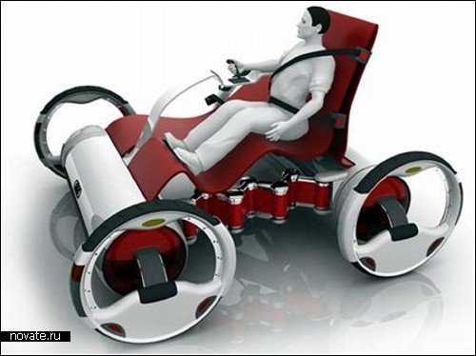
Концептуальная современная карета-гибрид
Любопытно только, на сколько процентов этот проект реалистичен, и когда автоконцерн Audi решится сделать этот неординарный концепт-кар серийным.

